Гостевой дом «Аэлита»
(п. Лермонтово)

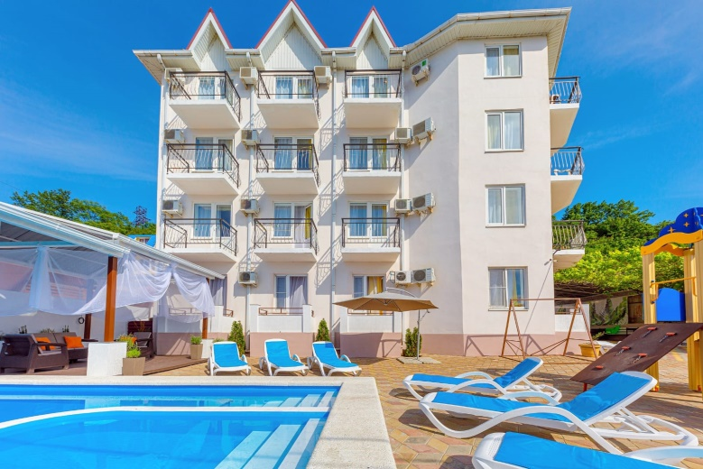
Достоинство гостевого дома заключается в удаленности от центральной трассы, что делает его уютным и тихим местом для отдыха, с прекрасным видом на море. Неподалеку находится современный аквапарк «Черномор», продуктовые магазины, аптеки, бары, развлекательные центры для детей. Подойдет для спокойного, размеренного отдыха, кто устал от суеты. Отдых в курортном поселке привлекателен для любителей рыбной ловли, дайвинга и водных аттракционов. На набережной функционируют кафе, бары, развлекательные центры для детей на любой вкус. Комфортная гостиница, со своим бассейном, детской площадкой, закрытой территорией, порадует Вас запоминающимся отдыхом. На территории есть Wi-Fi.

Пляж: галька с песком, городской, 700 м до моря. Трансфер от гостевого до пляжа «Золотые пески» (по расписанию).

Питание: завтрак включен в стоимость, обед / ужин (за доп.плату), новая оборудованная кухня для самостоятельного приготовления

Номера:
2х, 3х, 4х местный «стандарт». В номере односпальные или двуспальные кровати, кондиционер, холодильник, ТВ, чайник, шкаф, тумбочки, столик, санузел (душ, раковина, туалет).
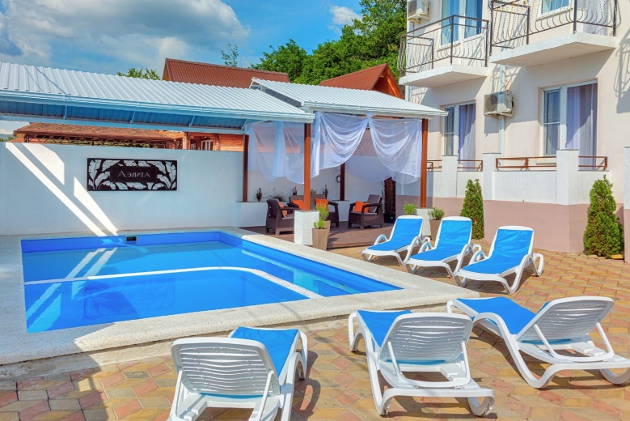
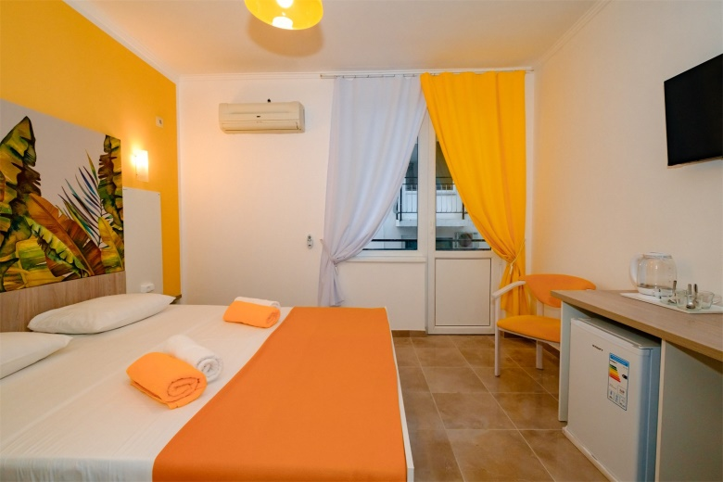
Даты заездов 2024: 9 – 19 июня, 19 июня – 29 июня, 29 июня – 9 июля, 9 – 19 июля, 19 июля – 29 июля, 29 июля – 8 августа, 8 – 18 августа, 18 августа – 28 августа, 28 августа – 7 сентября, 7 – 17 сентября

Внимание! Помимо указанных дат возможны заезды в любую дату и срок (под запрос).

Стоимость проживания: от 34400 руб./номер за 10 дней проживания, актуальную стоимость уточняйте на сайте или у Вашего менеджера!

Расчетный час: заселение с 14:00, выселение до 12:00

Больше информации и фото на сайте www.mo43.ru

